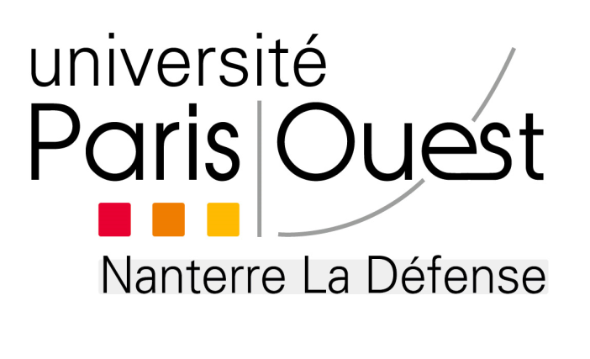
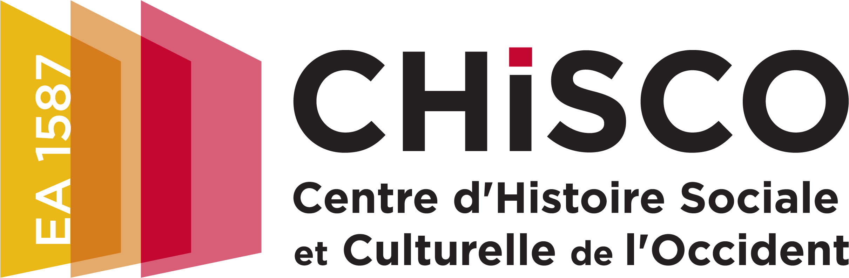

Le corps polychrome : couleurs et santé

PREMIÈRE JOURNÉE D'ÉTUDES

samedi 1er octobre 2016, NANTERRE

Les sources documentaires non médicales :
textes et images

Programme

Matin : 9 h 45 – 12 h 30
9 h 45 -Accueil des participants

10 h-Evelyne Samama « Peut-on parler d'un vocabulaire grec et latin des couleurs du corps ? »

10 h 30-Vivien Longhi, « Les couleurs du corps dans quelques dialogues platoniciens »

11 h-Pause

11 h 15-Lydia Pelletier-Michaud « Sappho médecin : la pâleur amoureuse dans la tradition littéraire grecque et latine »

11 h 45-Iris Pointel-Naget, « Le Prince malade : couleurs et symbolique du corps royal dans les chroniques (XIe – XIIIe siècles) »

Déjeuner : 12 h 30 – 14 h

Après-midi : 14 h - 16 h 30
14 h-Johan Picot, « La couleur de la lèpre dans les sources du tribunal de la Purge »

14 h 30-Marie Aschehoug-Clauteaux, « Méthodologie de la couleur du corps dans l'imagerie médiévale : Grégoire le Grand, Moralia in Job [Paris BnF lat. 15675] »
15 h-Pause

15 h 15-Irène Salas, « La couleur des carnations : étude de quelques traités de peinture de la Renaissance

15 h 45-Cristina Marinas, « La peinture des carnations chez Le Gréco »

16 h 30-fin des travaux

